Curriculum Vitae - Edgardo Cianciaroso

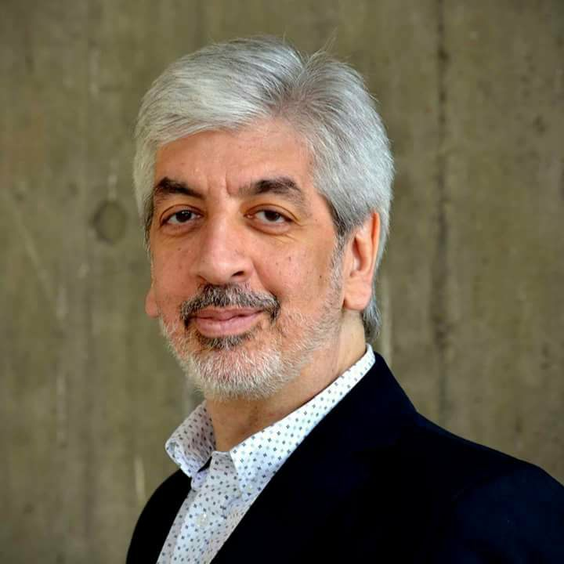
Licenciado en Artes Musicales por el Departamento de Artes Musicales y Sonoras de la Universidad Nacional de las Artes y Profesor Nacional de Música especialidad Piano por el Conservatorio Nacional de Música Carlos López Buchardo. Se formó pianísticamente con Alicia Dubrovsky-Sciancalepore. Becado por la Fundación Camping Musical Bariloche estudió música de cámara con Ljerko Spiller en 1986 y 1987. En el Conservatorio Nacional de Música estudió canto y repertorio vocal con Dora Berdichevsky de Arias.
Desde 1981 es profesor de piano, historia de la música y de la ópera en instituciones públicas y privadas.
Se desempeñó como profesor adjunto en el Instituto Superior de Arte del Teatro Colón y como pianista del Coro de la mencionada institución entre los años 1989 y 1992.
Fue profesor de Piano en la Escuela Superior de Música Juan P. Esnaola desde 2006 hasta junio de 2018.
Desde el año 2005 hasta la actualidad tiene a su cargo la cátedra Práctica de Conjunto Vocal en el Departamento de Artes Musicales y Sonoras de la Universidad Nacional de las Artes correspondiente a la en la Carrera de Canto. En la mencionada institución dicta desde el año 2007 cursos de apreciación musical a través de la Secretaría de Extensión Cultural.
Es profesor en la Fundación Beethoven donde dicta desde 2010 el curso Encuentros con la Ópera.
En abril de 2017 creó Európera, emprendimiento destinado a difundir el género operístico a través de cursos, conferencias y viajes didácticos para ver ópera en los principales teatros del exterior. Desde Európera y en combinación con la Coordinación Cultural de la Mediateca de la Alianza Francesa de Buenos Aires, dictó en 2019 “Antes del Estreno”, ciclo de conferencias previas a las óperas de la temporada lírica del Teatro Colón.
Como pianista y cantante ha integrado diversos grupos de música de cámara y en 1987 participó de la creación del Conjunto Vocal Orfeón, dirigido por Carlos Vilo, agrupación, dedicada al estudio y difusión de la música argentina con la que estrenó varias obras inéditas del maestro Carlos Guastavino.
En 2008 dirigió la ópera El Matrero, de Felipe Boero en versión de concierto en la Sala García Morillo del Departamento de Música de la UNA.
En calidad de pianista y cantante ha actuado en las principales salas del país: Teatro Colón, Teatro Nacional Cervantes, Auditorio de Belgrano, Centro Nacional de la Música, Salón Dorado de la Municipalidad de La Plata, Auditorio de Radio Nacional, Museo Nacional de Bellas Artes y Museo Isaac Fernández Blanco, entre otros.
Como investigador musical se presenta regularmente en congresos y jornadas en el país y en el exterior.

